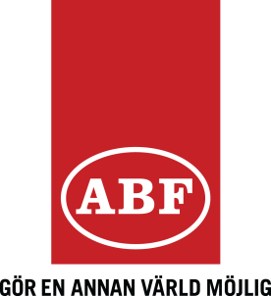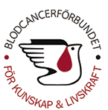

**CAFÈTRÄFF**

För dig som har en blodsjukdom

Vi träffs för att utbyta tankar och funderingar och hämta styrka av varandra.

Vi bjuder in dig till en träff

**Onsdagen den 4 mars kl 16.00**

Swenströmskas Stenugnsbageri, Östra Torggatan 16.

Var och en betalar sitt fika och så samtalar vi med varandra.

**Välkomna!**

Christina Reine Jennie Jessica Irene

ABF Värmland &

Blodsjukas Förening Örebro/Värmland

*Vår planering för att starta en förening för Blodsjuka i Värmland har nu kommit så långt att vi bestämt ett datum – onsdag den 1 april kl 18.00 – för att dels lyssna på en föreläsning och dels ock förhoppningsvis utse en interimstyrelse som kan planera för alla formalia. Inbjudan kommer längre fram men boka in detta datum. Föreläsningen 1 april kommer att äga rum på Patienthotellet, Centralsjukhuset, Karlstad.*